Schiefer Wurf
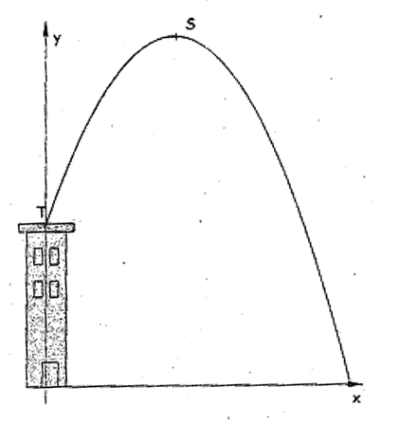

Von einem Turm aus wird ein Stein geworfen.
Die Wurfbahn ist parabelförmig.

(1) Die allgemeine Form der Parabelgleichung lautet:
y = ax² + bx + c
Welche Aussagen können bereits jetzt über mindestens einen der Koeffizienten a, b
oder c getroffen werden ?

Antwort:______________________________________
________________________________________

(2) Hier sind mögliche Parabelgleichungen angegeben:
y = 2x² + 6x - 32 bzw. y = -x² + 6x + 32
bzw. y = 2x² + 6x + 32 bzw. y = -x² + 6x - 32
Nur eine davon kann auf die obige Wurfbahn zutreffen. Welche ?

Antwort:______________________________________

(3) Ermittle die Höhe des Turmes mit Hilfe der in (2) gefundenen Lösung .

Antwort:______________________________________

(4) Welche maximale Höhe erreicht der Stein auf seiner Flugbahn ?
Wie weit ist er dann vom Turm entfernt ?

Antwort:______________________________________

(5) In welcher Entfernung vom Turm schlägt der Stein auf dem Erdboden auf ?

Antwort:______________________________________

(6) Zur Überprüfung, ob du die Turm-Aufgabe verstanden hast,
hier ein zweites Beispiel:

Noch einmal sehen wir einen Turm, von dem aus ein
Stein geworfen wird.

Angaben:
Die Flugbahn ist eine Normalparabel.
Die Turmhöhe beträgt 50 Meter.
Der Stein schlägt 12,50 Meter vom Turm entfernt auf.

Ermittle die Parabelgleichung
sowie den höchsten Punkt der Flugbahn.

Lösungsweg:

Ergebnisse:
Parabelgleichung:__________________________________________________

Höchster Punkt der Flugbahn:_________________________________________

Steckbrief der Aufgabe

Inhaltliche Kurzbeschreibung:
Die Schüler sollen mit der Parabelgleichung umgehen, sie interpretieren, auf Scheitelpunktsform bringen und Nullstellen bestimmen. Das Ganze ist in den Sachzusammenhang einer Wurfaufgabe eingekleidet.

Funktion der Aufgabe:
- Interpretation von Funktionstermen bei quadratischen Funktionen
- Berechnung von Scheitelpunkten
- Bestimmung von Nullstellen

Doppeljahrgangsstufe: 9/10, Abendrealschule

Schulformen, in denen entwickelt/erprobt wurde:
Für Gymnasien und Realschulen (erprobt an einer Realschule)

Erforderliche Kenntnisse:
Quadratische Funktionen

Bezug zu den Kompetenzen des Kernlehrplans:

 | Argumentieren / Kommunizieren
Kernlehrplan |  | Schülerinnen und Schüler | Hier speziell:
Vernetzen |  | setzen Begriffe und Verfahren miteinander in Beziehung | Parabelgleichung und Wurfbahn

 | Modellieren
Kernlehrplan |  | Schülerinnen und Schüler | Hier speziell:
Mathematisieren |  | übersetzen Situationen aus Sachaufgaben in mathematische Modelle | Parabelgleichung und Wurfbahn
Realisieren |  | ordnen einem mathematischen Modell eine passende Realsituation zu

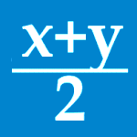 | Arithmetik / Algebra
Kernlehrplan |  | Schülerinnen und Schüler | Hier speziell:
Anwenden |  | verwenden ihre Kenntnisse über Lösung von Gleichungssystemen und Gleichungen | Gleichungssysteme mit zwei Variablen, quadratische Gleichungen

 | Funktionen
Kernlehrplan |  | Schülerinnen und Schüler | Hier speziell:
Anwenden |  | Verwenden und interpretieren Funktionsterme. | Quadratische Funktionen

Erwartete Schülerlösung

Von einem Turm aus wird ein Stein geworfen.
Die Wurfbahn ist parabelförmig.

(1) Die allgemeine Form der Parabelgleichung lautet:
y = ax² + bx + c
Welche Aussagen können bereits jetzt über mindestens
eine der Koeffizienten a, b, c getroffen werden ?

Antwort: a muss negativ sein, da die Parabel nach unten geöffnet ist; c ist positiv.

(2) Hier sind mögliche Parabelgleichungen angegeben:
y = 2x² + 6x - 32 bzw. y = -x² + 6x + 32
bzw. y = 2x² + 6x + 32 bzw. y = -x² + 6x - 32
Nur eine davon kann auf die obige Wurfbahn zutreffen. Welche ?

Antwort: y = -x² + 6x + 32

(3) Ermittle die Höhe des Turmes .

Antwort: c gibt die Höhe des Turmes an, er ist also 32 Meter hoch.

(4) Welche maximale Höhe erreicht der Stein auf seiner Flugbahn ?
Wie weit ist er dann vom Turm entfernt ?

Antwort: Maximale Höhe: 41 Meter in 3 Meter Entfernung vom Turm.
(Scheitelpunkt der Parabel S( 3 / 41 ) )

(5) In welcher Entfernung vom Turm schlägt der Stein auf dem Erdboden auf ?

Antwort: In ca. 9,40 Metern Entfernung vom Turm schlägt der Stein auf (Nullstellenbestimmung).

(6) Zweites Beispiel:

Lösungsweg: Ansatz y = - x² + bx + c mit c = 50
Durch Einsetzen von x = 12,50 errechnet man b = 8,5 .
Parabelgleichung: y = - x² + 8,5x + 50 .
Höchster Punkt der Flugbahn: S ( 4,25 / 68,0625 )

Erstellt von:
Sinus-Transfer, Projekt 1, Set süd, Untergruppe Köln

